 | 

Смотрите на телеканале «МУЗЫКА LIVE»c 1 июня по 7 июня
НулевыеПесни, которые слушали еще на кассетах. Клипы, которые записывали на VHS.
Смотрите в эфире:1 июня в 00:002 июня в 00:103 июня в 01:004 июня в 00:405 июня в 00:406 июня в 00:45, 23:007 июня в 00:00, 23:00
Ночной LiveНочной эфир для тех, у кого музыкальная бессонница.
Смотрите в эфире:1 июня в 02:002 июня в 02:003 июня в 02:004 июня в 02:005 июня в 05:006 июня в 02:007 июня в 02:00
Live на завтракПозитивная музыка утром задает правильное настроение на целый день.
Смотрите в эфире:1 июня в 06:002 июня в 06:003 июня в 06:004 июня в 06:005 июня в 06:006 июня в 06:007 июня в 06:00
Музыка LiveЛюбимая музыка на каждый день.
Смотрите в эфире:1 июня в 10:00, 14:252 июня в 10:00, 14:403 июня в 10:00, 14:404 июня в 10:00, 15:005 июня в 10:00, 14:106 июня в 10:00, 16:357 июня в 10:00, 13:00
Реальная любовьЛюбовь воспевают во все времена. Песнями признаются в любви, а в клипах разворачиваются настоящие лав сторис. Самое романтичное время.
Смотрите в эфире:1 июня в 12:002 июня в 12:003 июня в 12:004 июня в 12:005 июня в 12:006 июня в 12:007 июня в 12:00
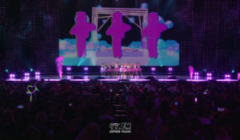Дискотека Детского радиоМасштабный музыкальный праздник в честь Дня защиты детей. В программе — выступления главных звёзд современной сцены и популярных детских коллективов: Galibri Mavik, Марьяна Локель, ST, «Волшебники двора» и других. Музыкальное шоу, которое подарит улыбки и отличное настроение каждому зрителю!
Смотрите в эфире:1 июня в 13:00
Ультра LiveУльтрамодные, ультрасвежие, ультрапопулярные клипы.
Смотрите в эфире:1 июня в 18:002 июня в 18:003 июня в 18:004 июня в 18:005 июня в 18:006 июня в 18:007 июня в 18:00
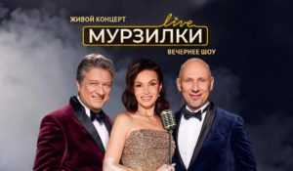Мурзилки LiveЖивые концерты из студии Авторадио в рамках вечернего шоу «Мурзилки Live».В студию к ведущим Мурзилки Live приходят топовые российские артисты. В прямом эфире они презентуют свои новые песни и поют свои самые популярные хиты.Живой звук, шутки от ведущих, новости из жизни артистов из первых уст.
Смотрите в эфире:1 июня в 20:002 июня в 20:003 июня в 20:004 июня в 20:005 июня в 20:00
КараокеКараоке - отличная возможность исполнять любимые песни, не выходя из дома. Можно позвать соседей и друзей.
Смотрите в эфире:1 июня в 21:002 июня в 21:003 июня в 21:004 июня в 21:005 июня в 21:006 июня в 21:007 июня в 21:00
veLvETOвый движФестиваль лейбла Velvet Music, главная цель которого — создать отличное настроение у слушателей. В числе ответственных за позитивную атмосферу: Ёлка, Звонкий, Мари Краймбрери.
Смотрите в эфире:1 июня в 23:005 июня в 13:00
Григорий Лепс - Квартирник у МаргулисаМузыкальное шоу в формате домашнего концерта, где известный музыкант Евгений Маргулис приглашает коллег-артистов, которые в уютной, неформальной атмосфере исполняют свои песни и делятся историями из жизни.
Смотрите в эфире:2 июня в 13:003 июня в 23:00
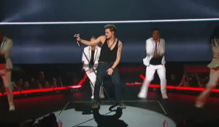Концерт Димы Билана «Гладиатор»Отметить юбилей творческой деятельности Дима Билан решил большим сольным концертом. В этот вечер прозвучат мегапопулярные хиты: «Не молчи», «Это была любовь», «Ты должна рядом быть», «Невозможное возможно», «На берегу неба», «Я просто люблю тебя», Never Let You Go, Believe, «Ты должна рядом быть», «Как хотел я», «Держи», «Малыш», «Неделимые», «Ты не моя пара», «Молния» и многие другие, а также новые композиции.
Смотрите в эфире:2 июня в 23:004 июня в 13:00
Дельфин. КонцертНовая программа Дельфина органично объединила песни из будущей пластинки с его наиболее яркими треками из прошлых релизов, впечатление от которых было усилено высокотехнологичными световым и мультимедийным шоу.
Смотрите в эфире:Концерт в VK Stadium. Прощай оружие: 3 июня в 13:00, 4 июня в 23:00
Фестиваль «Дискотека 80-х»Международный музыкальный фестиваль, который собрал на одной сцене российских и европейских «звёзд» разных эпох. Все без исключения песни популярны и перепеваются и сегодня.
Смотрите в эфире:5 июня в 02:006 июня в 13:00
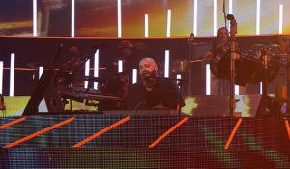Большой сольный концерт Максима ФадееваДля концерта Максим Фадеев подготовил двухчасовую эксклюзивную программу, аналогов которой нет. Особенный, редкий, задушевный концерт представит не только известные и любимые хиты Фадеева, но и совершенно новые песни выдающегося музыканта.
Смотрите в эфире:5 июня в 23:00
Контакты:

Пресс-служба «Ред Медиа»
Аделина Соколова
Тел.: +7 (495) 777-49-94 доб. 734
Тел. моб.: +7 (927) 482-96-10
E-mail: SokolovaAR@red-media.ru
Больше новостей на наших страницах в ВК, ОК и Telegram.

Информация о телеканале:

МУЗЫКА LIVE – проводник в мир музыки, где каждый звук становится частью твоей жизни. Любишь живой звук? Каждый вечер в эфире концерты топовых артистов! Хочешь знать все о закулисье шоу-бизнеса? Тебя ждут подкасты и интервью со звездами российской сцены. Подключай канал МУЗЫКА LIVE – получи свой билет в первый ряд! Производится компанией «Ред Медиа». www.музыкалайв.рф
РЕД МЕДИА. Ведущая российская телевизионная компания по производству и дистрибуции тематических телеканалов для кабельного и спутникового вещания. Входит в состав «Газпром-Медиа Холдинга». Компания представляет дистрибуцию 47 тематических телеканалов форматов SD и HD, включая 18 телеканалов собственного производства. Телеканалы «Ред Медиа» являются лауреатами международных и российских премий, вещают в 980 городах на территории 43 стран мира и обеспечивают потребности зрительской аудитории во всех основных телевизионных жанрах: кино, спорт, развлечения, познание, музыка, стиль жизни, хобби, детские. www.red-media.ru

